ARQUITECTURA DE MICROSERVICIOS – EPS
Documento para Docs/Arquitectura_EPS.docx

1. Introducción
La arquitectura propuesta representa de manera conceptual un sistema de información para una EPS organizado mediante microservicios. Cada microservicio concentra una responsabilidad funcional específica y puede evolucionar de manera independiente.

2. Componentes principales
- afiliaciones: Gestiona información relacionada con afiliados, estados de afiliación y datos básicos del usuario.
- api-gateway: Punto de entrada de las solicitudes de los clientes y enrutamiento hacia los microservicios.
- autenticacion: Gestiona la identificación y validación de credenciales de los usuarios.
- autorizaciones: Gestiona permisos y validaciones de acceso a funcionalidades y recursos.
- citas-medicas: Gestiona programación, consulta, modificación y cancelación de citas médicas.
- facturacion: Gestiona información asociada a facturación, cobros y procesos administrativos relacionados.
- historia-clinica: Gestiona el acceso controlado a la información de historia clínica.
- notificaciones: Gestiona el envío de avisos y notificaciones relacionadas con los procesos del sistema.

3. Flujo general
Los usuarios o funcionarios interactúan con el sistema mediante un API Gateway. El Gateway dirige las solicitudes al servicio correspondiente. La autenticación y la autorización permiten controlar la identidad y los permisos antes de acceder a las funcionalidades. Los microservicios pueden interactuar con mecanismos de persistencia, auditoría y sistemas externos según las necesidades del proceso.

4. Diagrama de arquitectura
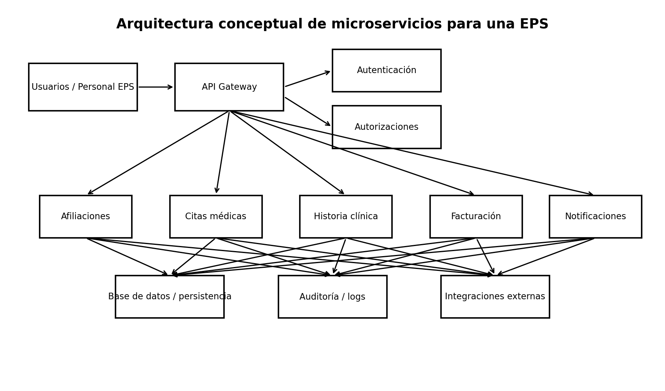

5. Ventajas de la separación por microservicios
- Separación de responsabilidades funcionales.
- Facilidad para modificar o ampliar un servicio sin rediseñar todo el sistema.
- Posibilidad de escalar componentes de manera independiente.
- Aislamiento de cambios y fallos entre servicios, dependiendo del diseño de integración.
- Facilita la organización del desarrollo y las pruebas por dominio funcional.

6. Código PlantUML de referencia
@startuml
left to right direction
actor "Usuarios / Personal EPS" as U
rectangle "API Gateway" as G
rectangle "Autenticación" as A
rectangle "Autorizaciones" as Z
rectangle "Afiliaciones" as AF
rectangle "Citas médicas" as CM
rectangle "Historia clínica" as HC
rectangle "Facturación" as F
rectangle "Notificaciones" as N
database "Persistencia" as DB
rectangle "Auditoría / Logs" as LOG
rectangle "Integraciones externas" as EXT
U --> G
G --> A
G --> Z
G --> AF
G --> CM
G --> HC
G --> F
G --> N
AF --> DB
CM --> DB
HC --> DB
F --> DB
N --> EXT
AF --> LOG
CM --> LOG
HC --> LOG
F --> LOG
N --> LOG
@enduml

